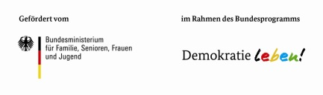 | 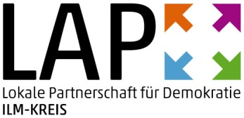 | 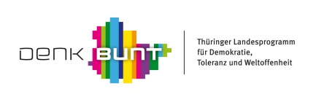

Förderung von Projekten im Rahmen der Lokalen Partnerschaft für Demokratie im Ilm – Kreis
Der Begleitausschuss der Partnerschaft für Demokratie im Ilm – Kreis gewährt im Jahr 2017 finanzielle Mittel im Rahmen des Bundesprogramms „Demokratie leben!“ und dem Landesprogramm für Demokratie, Toleranz und Weltoffenheit für Projekte von Trägern, die sich im Ilm – Kreis mit folgenden Themenfeldern auseinandersetzen:
1.) Förderung und Stärkung des programmrelevanten Engagements (Leitlinie: „Bundesweite Förderung lokaler ,Partnerschaften für Demokratie‘ “)
- Stärkung einer lebendigen, vielfältigen demokratischen Zivilgesellschaft vor Ort
- Etablierung und Weiterentwicklung von Verfahren der demokratischen Beteiligung, einschließlich Entwicklung und Erprobung innovativer Beteiligungsansätze
- gesellschaftliche Sensibilisierung in Bezug auf rechtsextreme, antisemitische oder rassistische Aktivitäten, sowie andere demokratie- und rechtsstaatsfeindliche Phänomene und Stärkung des öffentlichen Engagements hiergegen
- Aktivitäten gegen Phänomene gruppenbezogener Menschenfeindlichkeit, insbesondere auch gegen Antiziganismus, Islam- und Muslimfeindlichkeit und Homo- und Transfeindlichkeit
- Stärkung der Selbstorganisation und- Hilfe im Themenfeld insbesondere unter Einbezug von Migrant*innen- Selbstorganisationen
- Entwicklung einer Kultur der Unterstützung und Wertschätzung ehrenamtlichen Engagements
2.) Förderung der Ausgestaltung einer vielfältigen lokalen Kultur des Zusammenlebens
- Weiterentwicklung von Ansätzen und Konzepten der generationsübergreifenden Arbeit im Themenfeld
- Förderung des demokratischen interkulturellen und interreligiösen Zusammenlebens in einer Einwanderungsgesellschaft
- Förderung der Anerkennung vielfältiger Lebensformen (Diversity- Orientierung)
- Förderung des zivilgesellschaftlichen Engagements und einer aktiven Bürger*innen- Beteiligung
3.) Förderung der Bearbeitung programmrelevanter Problemlagen
- Förderung der Reaktionsfähigkeit auf sozialräumliche Konfliktlagen
- Verbesserung der soziokulturellen Integration

4.) Förderung von Kleinprojekten
Maßnahmen und Kleinprojekte verschiedener Träger / Institutionen und Einzelpersonen mit dem Themenschwerpunkt „Demokratie leben!“ werden entsprechend der Schwerpunkte der Leitlinie mit einem Einzelprojektvolumen von je bis zu 1.500,00 € gefördert. Diese Projekte können auch von verschiedenen Trägern gemeinsam umgesetzt werden.
5.) Jugendfonds
Zur Stärkung der Beteiligung von jungen Menschen an der „Partnerschaft für Demokratie“ ist die Einrichtung eines Jugendforums vorgesehen. Das Jugendforum soll von Jugendlichen selbst organisiert und geleitet werden. Für die Entwicklung und Umsetzung des Jugendforums im Ilm- Kreis steht ein Jugendfonds zur Verfügung.
Zur inhaltlichen Beratung und Unterstützung von Einzelprojekten sowie der Öffentlichkeitsarbeit der Partnerschaft für Demokratie im Ilm – Kreis steht die Externe Koordinierungs- und Fachstelle (KuF) bei Arbeit und Leben Thüringen e.V., Frau Katja Nonn (Tel. 0361 – 565.730) zur Verfügung.
Bewerbungen für Einzelprojekte sind spätestens 10 Arbeitstage vor den Begleitausschusssitzungen (1. Sitzung am 17.01.2017; Datum des Posteingangs beachten!) an das Landratsamt Ilm-Kreis, Jugendamt, Erfurter Straße 26 in 99310 Arnstadt zu richten. Der Begleitausschuss wird dann die Auswahl der zu fördernden Projekte vornehmen. Kleinprojektanträge nach Punkt 4 können jederzeit, ebenfalls beim Jugendamt, eingereicht werden.
Für weitere Informationen steht im Jugendamt Herr Rindermann (Tel.: 03628 – 738 650) zur Verfügung. Die Antragsvordrucke sind auf der Webseite der LPfD Ilm – Kreis www.lap-ilmkreis.de unter Punkt Download erhältlich. Es sind in jedem Fall die aktuellen Formulare zu verwenden!

